Kde se lépe rozvíjí dětský potenciál? Školní a volnočasové prostředí očima dětí s vyššími intelektovými schopnostmi (IQ ≥ 120): pilotní longitudinální studie
ZÁMĚR: Porovnat, jak děti s IQ 120–129 a děti s IQ 130+ prožívají školu a klubové prostředí v pěti oblastech: přijetí, otevřenost, klid, odvaha a emoce – a jak se rozdíly během školního roku vyvíjejí.

Východisko a výzkumný předpoklad
Výzkum vychází z předpokladu, že děti budou klubové prostředí hodnotit příznivěji než školní prostředí a že tento rozdíl bude výraznější u dětí s IQ 130+ než u dětí s IQ 120–129. Klub může nabízet více přijetí, prostoru pro vlastní zájmy, bezpečí při chybě i možnost být sám/sama sebou. Studie tento předpoklad ověří opakovaným srovnáním obou skupin a obou prostředí během jednoho školního roku.

Výzkumný soubor a členění
Výzkumný soubor bude tvořit přibližně 20 dětí ve věku 6–11 let, které ve školním roce 2026/2027 navštěvují Klub nadaných dětí Calm2be. Jde o menší, avšak pro pilotní klubovou studii informačně bohatý soubor: zahrnuje potřebné věkové rozpětí i obě vymezená IQ pásma a každé dítě bude sledováno po celý školní rok. Pro hlavní srovnání budou vytvořeny dvě skupiny:
- děti v pásmu vyššího nadprůměru: IQ 120–129;
- nadané děti: IQ 130 a více.
Doplňkově bude zaznamenána hodnota IQ, percentil, použitý test a datum vyšetření. Výsledky Mensa testu lze orientačně členit na 120–129, 130–139 a 140+, hlavní analýza však kvůli velikosti vzorku zůstane dvouskupinová. Výsledky různých testů budou rozlišeny.

Výzkumné otázky
- Jak děti s IQ 120–129 a děti s IQ 130+ hodnotí pět sledovaných oblastí ve škole a v klubu?
- Ve kterých oblastech děti prožívají klub odlišně od školy a jak se tento rozdíl během roku vyvíjí?
- Je rozdíl mezi školou a klubem větší u dětí s IQ 130+ než u dětí s IQ 120–129?
- Jak souvisejí výsledky s rodinným a sociálním zázemím, sourozeneckou zkušeností, školním prostředím a dalšími charakteristikami dítěte?
- Jaké charakteristiky školního prostředí jsou spojeny s příznivějším hodnocením školy?

Metodika sledování
Děti budou vyplňovat krátký obrázkový teploměr (Příloha č. 1) s pěti stejně orientovanými stupnicemi (málo–hodně). Každý panel obsahuje dva stejné teploměry – ŠKOLA a KLUB – takže dítě obě prostředí hodnotí přímo vedle sebe. Oblast doprovází obrázek, jednoslovný název a otázka „Jak moc…“, kterou lze nečtenářům přečíst.
Měření proběhne čtyřikrát: v říjnu po úvodní adaptaci, v prosinci, březnu a červnu. Pět oblastí × čtyři termíny vytvoří u každého dítěte za rok 20 párových výsledků ŠKOLA–KLUB; u 20 dětí tedy až 400 párových výsledků. Rodiče při vstupu vyplní kontextový formulář (Příloha č. 2 a č. 3) a pět položek o fungování dítěte ve škole. V červnu stejné položky zopakují a zhodnotí přínos klubu i případný přenos do školy. Lektoři zaznamenají docházku a pozorování.

Sledované proměnné
Hlavními výstupy budou skóre z pěti orientovaných oblastí:
- Přijetí – možnost být mezi ostatními sám/sama sebou.
- Otevřenost – možnost ukázat, co dítě umí a co ho zajímá.
- Klid – schopnost zachovat vnitřní klid i při zátěži.
- Odvaha – ochota zkoušet nové věci i s rizikem chyby.
- Emoce – schopnost poznat a sdělit vlastní prožívání.
Pro interpretaci budou sledovány: věk, ročník, IQ a zdroj měření; typ školy, velikost třídy, diferenciace výuky, podpora nadání a dostupnost poradenské pomoci; docházka do klubu; sourozenci a pořadí dítěte; rodinná struktura, vzdělání rodičů, subjektivní ekonomická situace, velikost obce, dojíždění a volnočasová zátěž. Škola bude v datové sadě vedena pod kódem a sociální vrstva určena z předem stanovených ukazatelů, nikoli odhadem.

Harmonogram 2026/2027
Období | Měření | Hlavní obsah
IX–X 2026 | T0 / vstup | Souhlasy, adaptace, formulář rodiče, první srovnání školy a klubu.
XII 2026 | T1 | První změny, adaptace, krátká rodičovská reflexe.
III 2027 | T2 | Vývoj uprostřed roku, návaznost na docházku a události.
VI 2027 | T3 / výstup | Závěrečné měření a výstupní formulář rodiče.
VII–IX 2027 | Vyhodnocení | Analýza, případové trajektorie, metodika a zpráva.

Vyhodnocení a limity
U každého dítěte bude sledován rozdíl mezi školou a klubem a jeho změna mezi T0–T3. Dětské výsledky doplní stejná pětibodová rodičovská škála při vstupu a výstupu. Souhrnně budou porovnány obě IQ skupiny; vztahy s rodinným a školním zázemím budou explorativní. Výstup popíše anonymizované charakteristiky příznivě hodnoceného školního prostředí, nikoli žebříček škol. Opakované hodnocení zvyšuje informační hodnotu pilotu, ale soubor zůstává přibližně dvacetičlenný a neumožní prokázat příčinný vliv ani zobecnit výsledky na všechny nadané děti.

Etika a ochrana dětí
Účast bude dobrovolná se souhlasem zákonného zástupce i dítěte. Data dítěte i školy budou vedena pod kódem a identifikační klíč uložen odděleně. Otázku lze přeskočit a účast ukončit bez vlivu na členství v klubu. Nástroje nejsou diagnostické; případné známky výrazných obtíží budou řešeny podle postupu připraveného s psychologem.

Očekávané výstupy a význam podpory
- stručná výzkumná zpráva a anonymizované vývojové profily dětí;
- ověřený obrázkový nástroj a jednotný postup administrace pro kluby nadaných dětí;
- doporučení a anonymizovaný popis znaků podpůrného školního prostředí;
- návrh širší studie ve více klubech, ideálně s externí srovnávací skupinou.
Podpora zajistí odborného garanta, metodickou a etickou revizi, správu a vyhodnocení dat i tvorbu výstupů.
SYSTÉMOVÝ VÝSTUP Potvrdí-li se výzkumný předpoklad, výsledky studie poskytnou podklad pro systémovou podporu dostupných klubových a kroužkových programů jako prioritního pilíře péče o nadané děti vedle školy. Mohou být využity při jednání s ústředními orgány státní správy, zejména s MŠMT a MPO, případně s MŽP.
Příloha 1 – Obrázkový teploměr pro děti
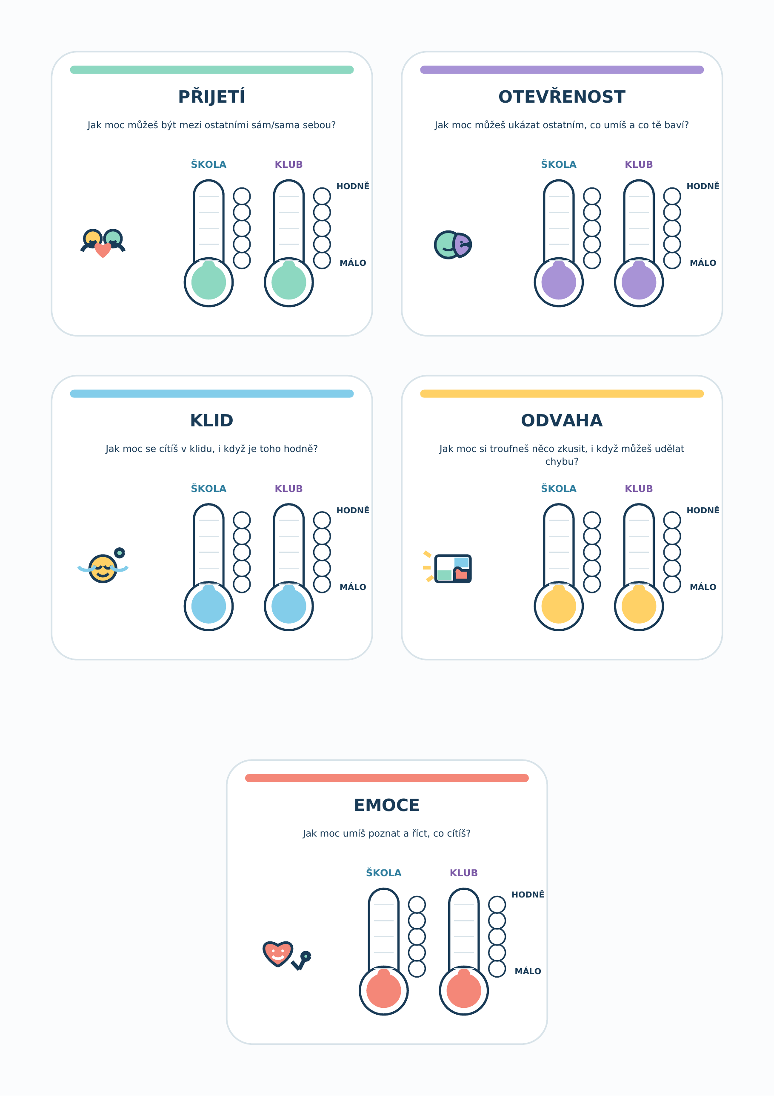

Příloha 2 – Vstupní formulář pro rodiče
Vyplnění trvá přibližně 8–10 minut. Otázky označené * se ukládají odděleně od výzkumných dat. Kteroukoli otázku můžete přeskočit. U škál vždy označte jednu odpověď od 1 do 5.
Kód dítěte |  | Datum
Vztah k dítěti | □ matka □ otec □ jiný | Věk / ročník
Škola*
Kód školy | doplní výzkumný tým | Typ školy | □ veřejná □ soukromá □ jiná
1. Rodina a zázemí dítěte
Sourozenci □ žádní □ 1 □ 2 □ 3 a více
Pořadí dítěte □ jediné □ nejstarší □ prostřední □ nejmladší
Domácnost □ oba rodiče □ střídavá péče □ jeden rodič □ jiná □ nechci uvést
Nejvyšší vzdělání v domácnosti □ ZŠ □ vyučení □ SŠ □ VOŠ/VŠ □ nechci uvést
Pracovní situace □ pracují oba □ pracuje jeden □ rodičovská □ jiná □ nechci uvést
Hospodaření domácnosti □ bez omezení □ s rozvahou □ s obtížemi □ nechci uvést
Velikost obce □ do 2 tis. □ 2–20 tis. □ 20–100 tis. □ nad 100 tis.
Dojíždění do školy …… minut; počet pravidelných kroužků týdně: …… ····················································································································
2. Škola, podpora a očekávání
Počet dětí ve třídě □ do 20 □ 21–25 □ 26 a více □ nevím
Škola nabízí □ obtížnější úkoly □ obohacení □ individuální plán □ skupinu pro nadané □ nevím
Poradenská podpora □ psycholog □ speciální pedagog □ výchovný poradce □ není □ nevím
Co dítěti ve škole nejvíce pomáhá?····················································································································
··········································································································································
Co je pro dítě ve škole nejtěžší?····················································································································
··········································································································································
Co od klubu v tomto roce očekáváte?····················································································································
··········································································································································
3. Jak rodič vnímá fungování dítěte ve škole
Stejná škála bude zopakována na konci roku: 1 = vůbec ne · 2 = spíše ne · 3 = částečně · 4 = spíše ano · 5 = rozhodně ano
Oblast | Výrok | 1 | 2 | 3 | 4 | 5
Přijetí | Ve škole může být moje dítě samo sebou a cítí, že mezi ostatní patří. | □ | □ | □ | □ | □
Otevřenost | Ve škole může ukázat, co umí a co ho zajímá. | □ | □ | □ | □ | □
Klid | Ve škole se zpravidla cítí klidně, i když je toho hodně. | □ | □ | □ | □ | □
Odvaha | Ve škole zkouší nové věci, i když může udělat chybu. | □ | □ | □ | □ | □
Emoce | Dokáže mi říct, jak se ve škole cítí a co prožívá. | □ | □ | □ | □ | □
Údaj o IQ (volitelné) test: ………… výsledek/percentil: ………… datum: ………… ····················································································································

Příloha 3 – Výstupní formulář pro rodiče
Vyplnění trvá přibližně 8 minut. Označte stav na konci školního roku. Stejných pět školních položek umožní porovnání se vstupním formulářem; další část se ptá na vnímaný přínos klubu.
Kód dítěte |  | Datum
Vztah k dítěti | □ matka □ otec □ jiný | Věk / ročník
Kód školy |  | Změna školy? | □ ne □ ano
1. Významné změny během roku
Došlo ke změně □ učitele □ třídy □ školy □ podpůrných opatření □ rodiny/zdraví □ bez změny
Stručně uveďte změnu, která mohla ovlivnit výsledky····················································································································
··········································································································································
2. Jak rodič vnímá fungování dítěte ve škole na konci roku
1 = vůbec ne · 2 = spíše ne · 3 = částečně · 4 = spíše ano · 5 = rozhodně ano
Oblast | Výrok | 1 | 2 | 3 | 4 | 5
Přijetí | Ve škole může být moje dítě samo sebou a cítí, že mezi ostatní patří. | □ | □ | □ | □ | □
Otevřenost | Ve škole může ukázat, co umí a co ho zajímá. | □ | □ | □ | □ | □
Klid | Ve škole se zpravidla cítí klidně, i když je toho hodně. | □ | □ | □ | □ | □
Odvaha | Ve škole zkouší nové věci, i když může udělat chybu. | □ | □ | □ | □ | □
Emoce | Dokáže mi říct, jak se ve škole cítí a co prožívá. | □ | □ | □ | □ | □
3. Vnímaný přínos klubu
1 = vůbec ne · 2 = spíše ne · 3 = částečně · 4 = spíše ano · 5 = rozhodně ano
Oblast | Klub podle mého názoru… | 1 | 2 | 3 | 4 | 5
Přijetí | Klub pomohl dítěti cítit se přijímané mezi vrstevníky. | □ | □ | □ | □ | □
Otevřenost | Klub pomohl dítěti ukazovat jeho schopnosti a zájmy. | □ | □ | □ | □ | □
Klid | Klub pomohl dítěti zvládat zátěž s větším klidem. | □ | □ | □ | □ | □
Odvaha | Klub pomohl dítěti zkoušet nové věci bez strachu z chyby. | □ | □ | □ | □ | □
Emoce | Klub pomohl dítěti lépe poznat a sdělit jeho emoce. | □ | □ | □ | □ | □
Přenos do školy □ rozhodně ano □ spíše ano □ nevím □ spíše ne □ vůbec ne
Nejdůležitější změna, kterou jste u dítěte zaznamenali····················································································································
··········································································································································
Konkrétní příklad, kdy se zkušenost z klubu projevila ve škole····················································································································
··········································································································································
Pokračování klubu doporučuji □ rozhodně ano □ spíše ano □ nevím □ spíše ne □ vůbec ne

